## EL CRECIMIENTO POBLACIONAL

Con la realización de la presente práctica, construiremos, simularemos y analizaremos diversos modelos simples que estudian el crecimiento de la población, a través del programa Vensim PLE.

### Flujos constantes

Para iniciar, es necesario crear el nivel llamado POBLACIÓN. Es importante tener en cuenta que el tamaño de la población en cualquier momento es igual al número de personas que han entrado al nivel a través de los nacimientos, la inmigración o cualquier otro proceso de entrada hasta ese momento, menos las que han salido del nivel (por mortalidad, emigración, etc.).

EJEMPLO 1. Un determinado pueblo tiene 5000 habitantes y cada año, aproximadamente, nacen 150 bebés. El objetivo es estimar la población en los próximos años.

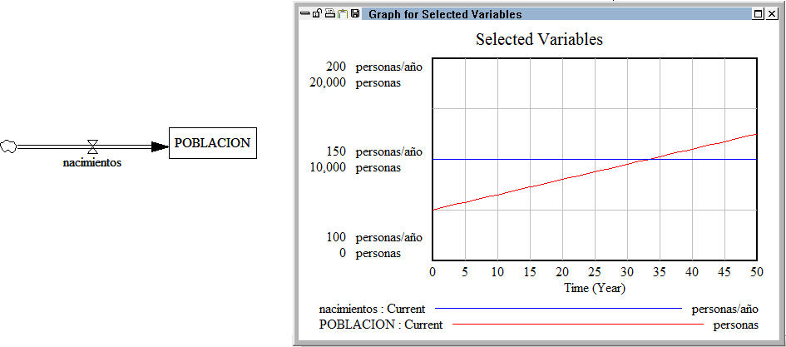Figura 1: Diagrama Causal y Resultados

EJEMPLO 2. Ahora es necesaria más información sobre el pueblo. Se sabe que nacen 150 personas cada año, pero también mueren 75 personas en el mismo lapso de tiempo. Aquí se debe analizar la evolución de la población en los próximos años.

Figura 2: Resultados del modelo.

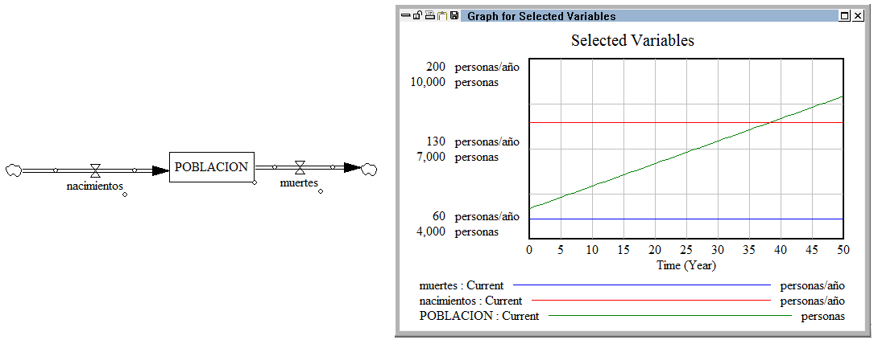

¿Por qué aumenta la población? En el gráfico puede verse cómo la línea correspondiente a los nacimientos está por encima de la línea correspondiente a las muertes. Cada año nacen 150 personas y mueren 75, de este modo la población se incrementa en 75 personas al año. La población se comporta como el agua en una bañera. Si el agua que entra es mayor que la que sale, el nivel del agua en la bañera se incrementa.

EJEMPLO 3. Imaginemos otro escenario: el pueblo pueblo B que hoy tiene 5000 habitantes. Una media de 50 bebés nacen por año y, sin embargo, una media de 125 personas fallecen en ese mismo tiempo. ¿Qué sucederá en el pueblo en los próximos años?

Figura 3: Resultados del modelo.

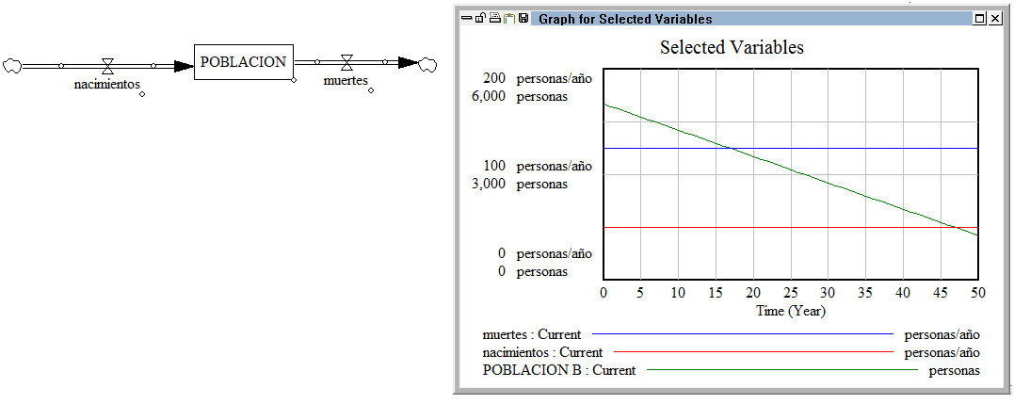

### Retroalimentación (Feedback)

Hay una razón para que nuestro modelo no se comporte de forma realista y es que hemos simplificado los flujos de nacimientos y muertes. No hay forma de que el flujo de las muertes pueda ser más grande que la población en ese momento ya que en la vida real la tasa de muertes de una población depende del tamaño de dicha de la mismo y lo mismo ocurre con la tasa de nacimientos.

Figura 4: (Evolución de la población de los dos pueblos) Resultados de los modelos A y B.

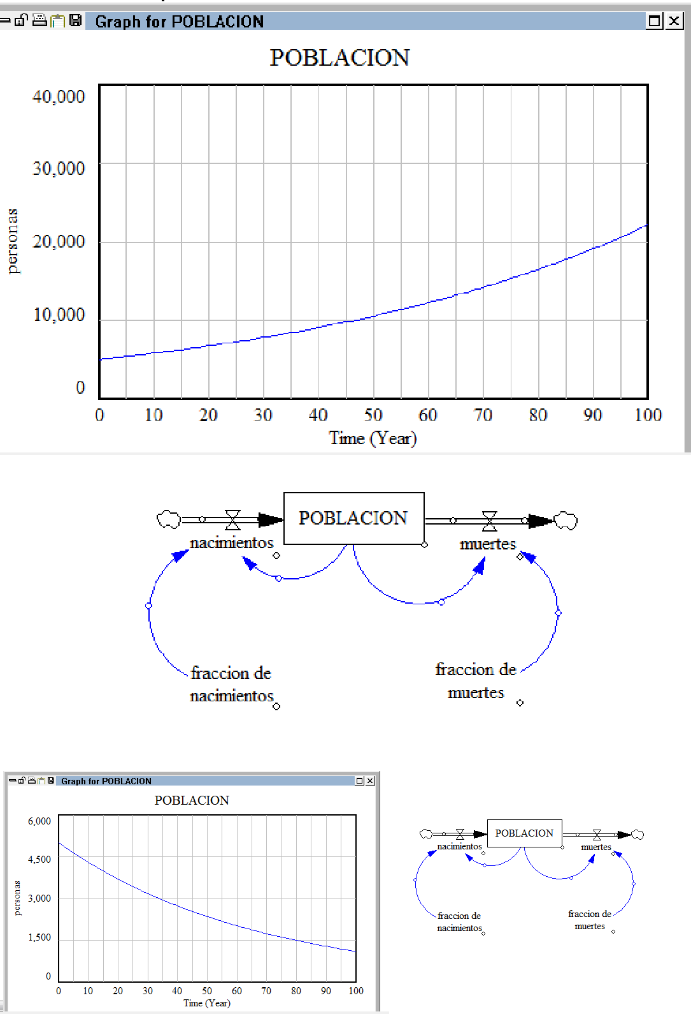

### Modelo logístico

Un crecimiento exponencial sostenido no puede existir de forma real puesto que todo crecimiento exponencial lleva encubierto otro proceso que actúa como freno a ese crecimiento. El cambio de crecimiento exponencial al crecimiento asintótico, o bien de retroalimentación positiva a negativa, recibe el nombre de crecimiento logístico o crecimiento en forma de S.

#### Estructura genérica

Imaginen una población de conejos ubicados en un medio ambiente con recursos limitados. La variable crítica es el número de conejos que comen en el prado ya que dicha población aumenta debido a la tasa de nacimientos. Esta tasa refuerza el ciclo de retroalimentación positivo y, sin embargo, un ciclo de retroalimentación negativo está latente.

Al aumentar el número de conejos y al ser fija la cantidad de agua, esto hace que el agua que corresponde a cada conejo descienda y cuando la cantidad de agua no es suficiente, algunos conejos empezarán a morir. El ciclo negativo reduce la velocidad de crecimiento hasta que la cantidad de agua es suficiente para soportar la población de conejos.

Figura 5: Cambio de crecimiento exponencial al crecimiento asintótico

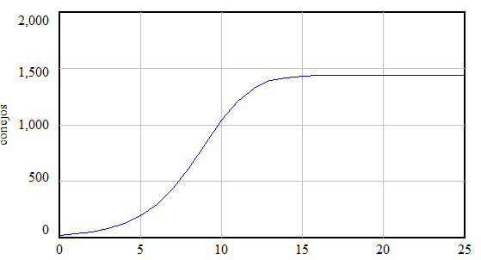

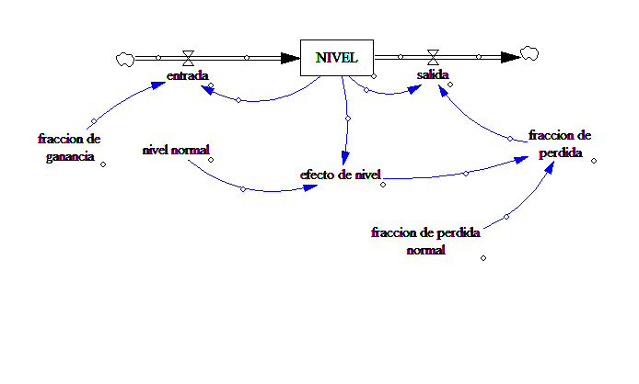Figura 6: estructura genérica que muestra de forma intuitiva ciclos de retroalimentación y la contención de un sistema.

Figura 7: representa al diagrama causal para un modelo que analiza el crecimiento de una población de conejos en un medioambiente que cuenta con recursos limitados.

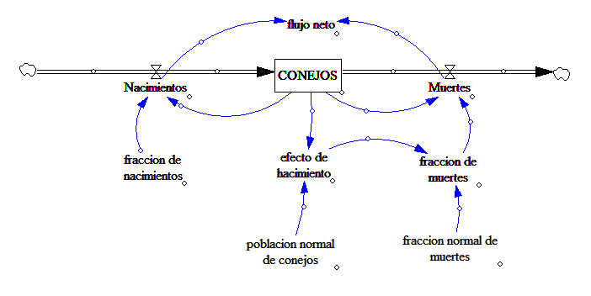

Figura 8: Resultados del modelo.

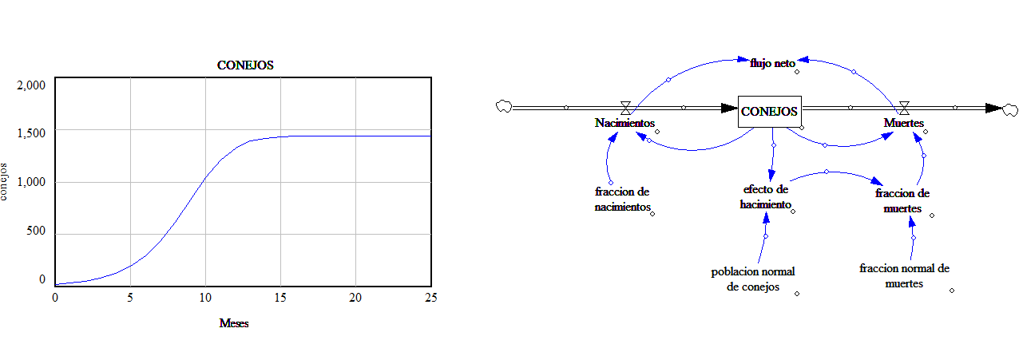

En la Figura 8 puede observarse un crecimiento del tipo exponencial en los primeros meses, como consecuencia del ciclo de retroalimentación positivo. Aproximadamente a los 12 meses, la curva cambia la concavidad y los conejos empiezan a sentir la contención debido a un medio ambiente con recursos limitados.

Es así como el crecimiento exponencial se convierte en un crecimiento asintótico y el punto de la curva en el cual cambia la concavidad es el punto de inflexión que está situado en aquel valor en el cual la población llega a ser la mitad de la capacidad de carga (300 conejos).

Figura 9: Flujos.

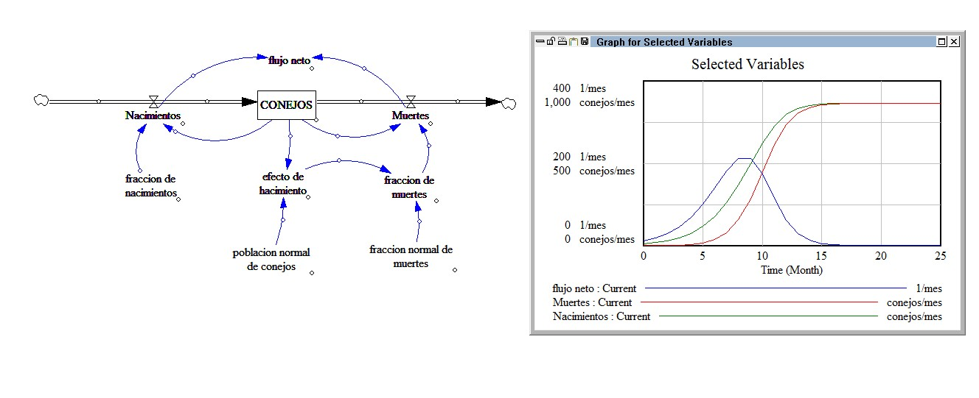

El comportamiento obtenido de la población de conejos ilustra las características que determinan el crecimiento y los cambios en el flujo neto del nivel permiten identificar la forma del crecimiento. Cuando el flujo neto tiene pendiente positiva (derivada), el ciclo de retroalimentación positivo es el que domina y entonces el crecimiento es del tipo exponencial. Pero cuando el ciclo que domina es el negativo, la pendiente a la curva del flujo neto es negativa y el nivel tiene un crecimiento del tipo asintótico.

El cambio de uno al otro ocurre en el momento en que la pendiente del flujo neto es cero, permitiendo que el flujo neto alcanza el valor máximo y el nivel deje de crecer cuando el flujo neto es cero.

## SIMULACIÓN DE MODELOS DINÁMICOS BIOLÓGI- COS

Construir, simular y analizar a través del programa Vensim PLE sistemas dinámicos más complejos que los vistos en la práctica anterior, como son el modelo neuronal de Fitzhugh - Nagumo, un modelo que describe la evolución del virus del sida, y el modelo presa - depredador de Lotka - Volterra.

### Modelo neuronal de Fitzhugh - Nagumo

El modelo de Fitzhugh - Nagumo describe el comportamiento de las células nerviosas en condiciones ideales de laboratorio; de tal manera que todas las dendritas receptoras retengan el mismo potencial. Se ignora, por ejemplo, el cambio de potencial a lo largo del axón y a través de la célula. Por esta razón, lo único que causa la reacción de la célula es que exista un potencial externo lo suficientemente grande que permita establecer una señal de entrada a través de la dendrita de conexión.

Si tomamos como valores iniciales del potencial 0, recuperación 0, y como valor de E = 0, entonces al simular el modelo, utilizando el método de Euler con un paso h = 0.1, no obtenemos respuesta de la célula, ya que el potencial es nulo.

Caso en el que todos los valores se mantienen iguales excepto E = 0 y el valor inicial del potencial = 0.4. Ahora, la célula responde cuando el potencial inicial de la membrana es positivo. El potencial de la membrana tiende asintóticamente hacia cero desde el valor inicial, después de subir y atravesar el valor nulo.

Figura 10: Para valores de corriente eléctrica E = 0.23.

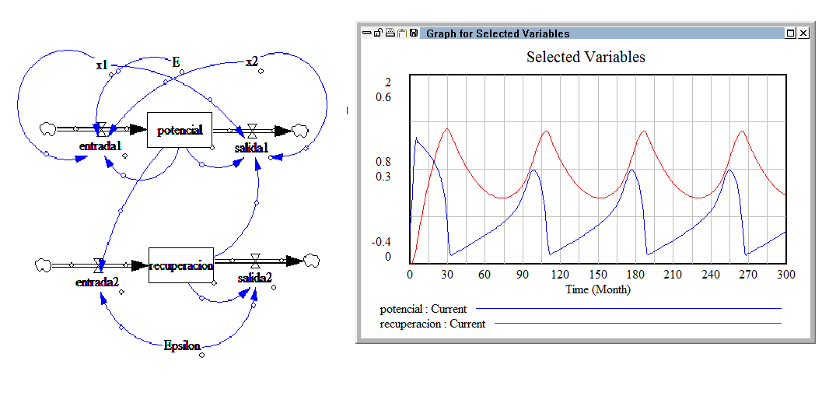

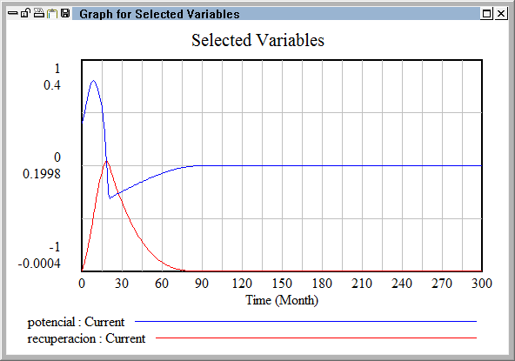Figura 11: Para E = 0 y potencial (0) = 0.4

### Modelo que estudia la respuesta inmunológica

En 2010, aproximadamente 40 millones de personas de todo el mundo contrajeron VIH (virus de inmunodeficiencia humana), el cual causa el SIDA (Síndrome de Inmunodeficiencia Adquirida). Estos datos nos permitirán realizar una breve introducción al sistema inmunológico humano.

#### Sistema inmunológico sano

El sistema inmunológico es poderoso por ser muy específico (células que atacan a los invasores) y su memoria (células preparadas para lanzar un rápido ataque si regresan el mismo tipo de invasores).

Figura 12: Diagrama Causal

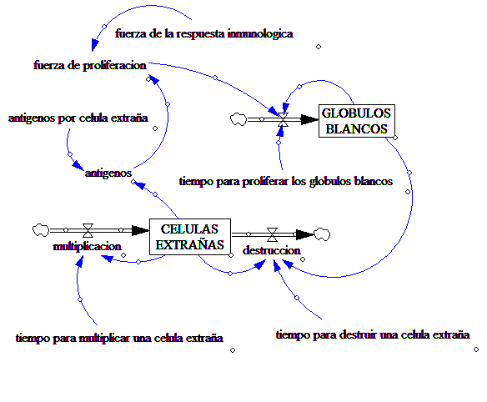

La siguiente figura describe el crecimiento de los GLÓBULOS BLANCOS y de las CÉLULAS EXTRAÑAS en el sistema inmunológico de un individuo. La velocidad de crecimiento de los dos niveles no son proporcionales, ya que la multiplicación de las células extrañas depende del número de antígenos que hay en el sistema.

Figura 13: Diagrama Causal

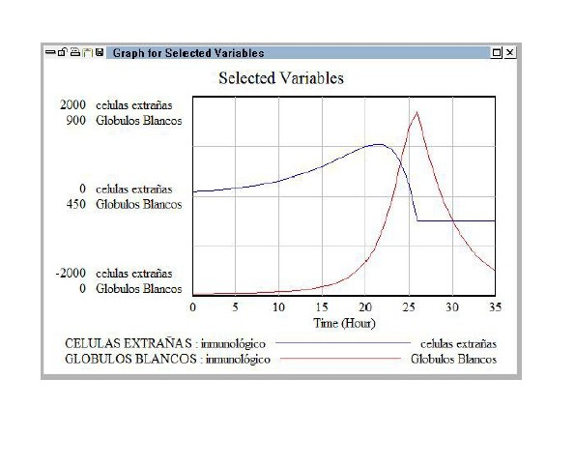

La siguiente figura representa los tres flujos: Multiplicación, Proliferación y Destrucción.

Son curvas no ”suaves” ya que, por ejemplo, la Destrucción de las células extrañas depende solo de forma indirecta del número de células extrañas que aún permanecen. La Destrucción no tiene un crecimiento exponencial suave puesto que se está continuamente destruyendo hasta que no quedan células extrañas.

Figura 14: Resultados del modelo

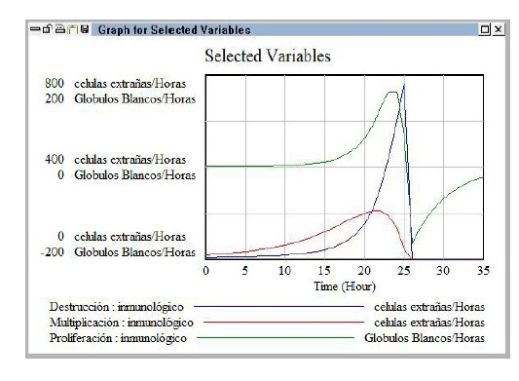

#### Un sistema inmunológico infectado con VIH

Los efectos del VIH en el sistema inmunológico humano pueden ser ajustados, cambiando la constante fuerza de la respuesta inmunológica de nuestro modelo ya que el VIH lesiona el sistema inmunológico y sabotea el material genético de las células T.

### El modelo de Lotka-Volterra

Existe una competición constante por la supervivencia entre las diferentes especies animales que habitan un mismo entorno, un tipo de animales (depredadores) sobreviven alimentándose de otros (presas). El modelo con ecuación diferencial más simple recibe el nombre de sus creadores: Lotka - Volterra (1926).

Figura 15: Resultados del modelo Figura 16: Diagrama Causal

 